**รายงานความก้าวหน้า (ส่งทุก 2 สัปดาห์)**

**ชื่อระบบ :** Webboard (กลุ่มที่ 11) ( Haho )

**รายละเอียด :** Webboard จะแบ่งเป็นผู้ใช้เป็น 2 คน คือ User ที่เป็นสมาชิกธรรมดา และ Admin

เวปบอร์ดที่จะทำ คือเวปบอร์ดที่ไว้แลกเปลี่ยนข่าวสารกันเกี่ยวกับกิจกรรมในมหาวิทยาลัย

**แพลตฟอร์ม (Web/Mobile/Desktop/Application):** **Desktop Application**

**ระบุ 3 ฟีเจอร์หลัก :**  
1 : Webboard  
2 : Profile & History  
3 : Search

**รายชื่อสมาชิกและเลขประจำตัว**

1: 59130500100 นางสาวสายธาร สนธยา  
2: 59130500105 นางสาวสุมินตรา รามบุตร 3: 59130500112 นายอธิวัฒน์ โชติมณีวัทธิกร

**ตารางแสดงฟีเจอร์งาน ผู้รับผิดชอบ และความก้าวหน้า**

|  |  |  |  |
| --- | --- | --- | --- |
| **ชื่อฟีเจอร์** | **รายละเอียด** | **ผู้รับผิดชอบ** | **ความสำเร็จ**  **(% ความก้าวหน้า)** |
| **ฟีเจอร์ที่ 1 :**  Webboard | | | |
| 1. Register | เพื่อสมัครเข้าใช้งาน | น.ส.สายธาร สนธยา | 0% |
| 2. Login | เพื่อใช้ยืนยันตัวตนของ ผู้ใช้งาน | น.ส.สายธาร สนธยา | 30% |
| 3. ShowPostList | หน้าโฮมโชว์กระทู้ว่ามีกระทู้อะไรบ้าง | น.ส.สายธาร สนธยา | 0% |
| 4. Post (สร้างกระทู้) | มีชื่อกระทู้+เนื้อหากระทู้ โพสได้ทั้ง user และ admin มีเวลาบอกว่าโพสเมื่อไหร่ | นาย อธิวัฒน์ โชติมณีวัทธิกร | 0% |
| 5. Post (ชมกระทู้) | มีเนื้อหาในกระทู้ | นาย อธิวัฒน์ โชติมณีวัทธิกร | 0% |
| 6. Comment | มีเวลาบอกว่าคอมเม้นต์เมื่อไหร่ | น.ส. สุมินตรา รามบุตร | 0% |
| 7. Delete | แอดมินลบกระทู้แล้วกลับมาหน้าโฮม | นาย อธิวัฒน์ โชติมณีวัทธิกร | 0% |
| 8. PinPost | โชว์กระทู้ที่โซนปักหมุด แอดมินปักหมุดได้เท่านั้น | น.ส. สุมินตรา รามบุตร | 0% |
| 9. VotePost | โหวตคะแนนกระทู้ +1 กับ -1 user บวกได้เท่านั้น | นาย อธิวัฒน์ โชติมณีวัทธิกร | 0% |
| 10. Edit | แก้ไขได้ทั้งคอมเม้นและกระทู้ | น.ส.สายธาร สนธยา | 0% |
| 11. Upload Picture | อัพรูปต่างๆ ในเว็บบอร์ด | นาย อธิวัฒน์ โชติมณีวัทธิกร | 0% |
| **ฟีเจอร์ที่ 2 :**  **Profile & History** | | | |
| 1. User Profile | โชว์ประวัติของ user | น.ส. สุมินตรา รามบุตร | 0% |
| 2.  History | โชว์ประวัติของ user ว่าเคยโพสกระทู้อะไรบ้าง เคยคอมเม้นต์อันไหนบ้าง | น.ส. สุมินตรา รามบุตร | 0% |
| **ฟีเจอร์ที่ 3 : Search** | | | |
| 1.  Search | ตามความคล้ายของชื่อกระทู้ และมี filters กรองด้วยการ สามารถเลือกเวลาในการ Search ได้ เช่น 1-3 วันที่แล้ว , อาทิตย์ที่แล้ว , เดือนที่แล้ว , ปีที่แล้ว | น.ส.สายธาร สนธยา | 0% |

**สรุปรายงานความก้าวหน้าของกลุ่ม (ส่งทุก 2 สัปดาห์)**

เป็นรายงานโดยสรุปของกลุ่มประกอบด้วยหัวเรื่องผู้รับผิดชอบ การดำเนินงาน ผลการดำเนินงาน ปัญหาอุปสรรคและแนวทางที่คิดว่าจะแก้ไข

**ฟีเจอร์ที่ 1 : Webboard ส่วน Login (ผู้รับผิดชอบ : นางสาว สายธาร สนธยา)**

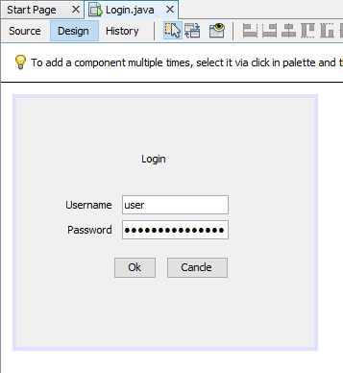**ผลการดำเนินงาน**

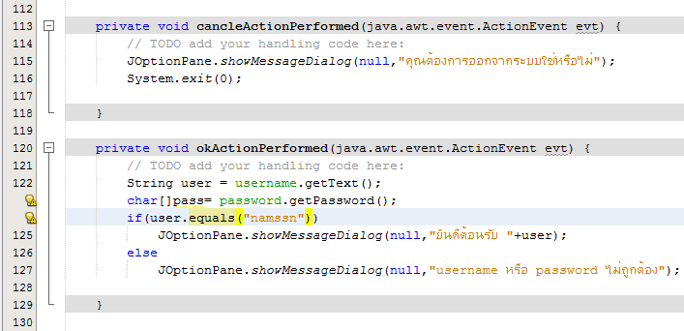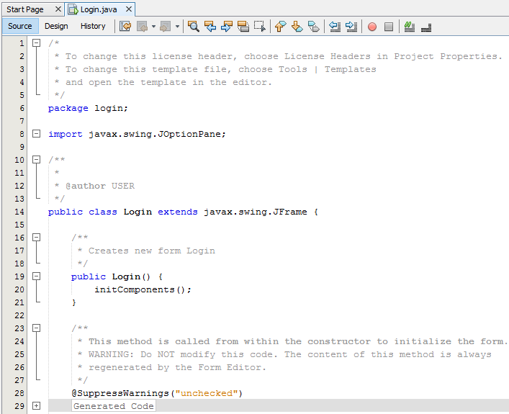

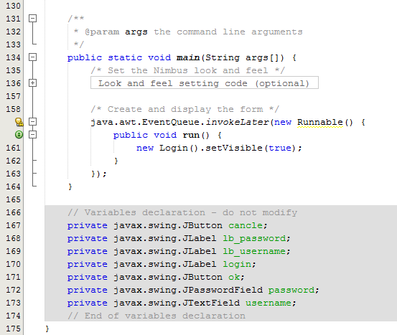

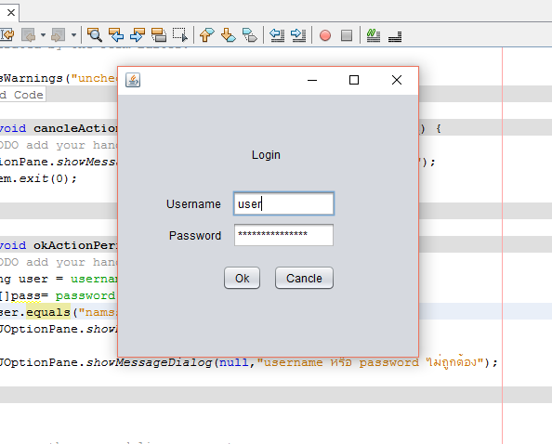

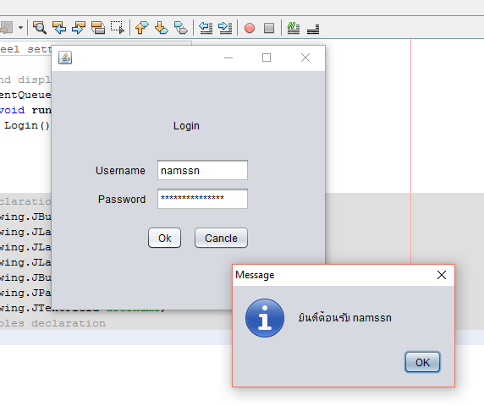

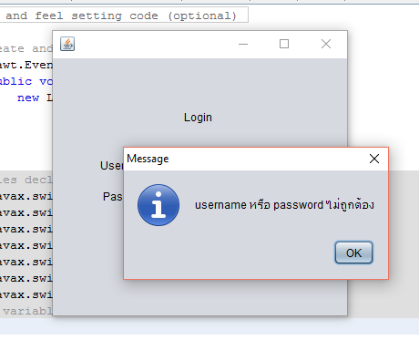

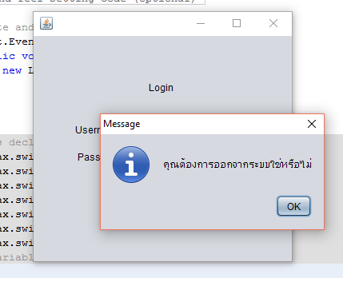

**ปัญหาอุปสรรคและแนวทางที่คิดว่าจะแก้ไข**

* ยังทำไม่ค่อยคล่อง ต้องฝึกฝนและศึกษาเพิ่มอีกเยอะๆ

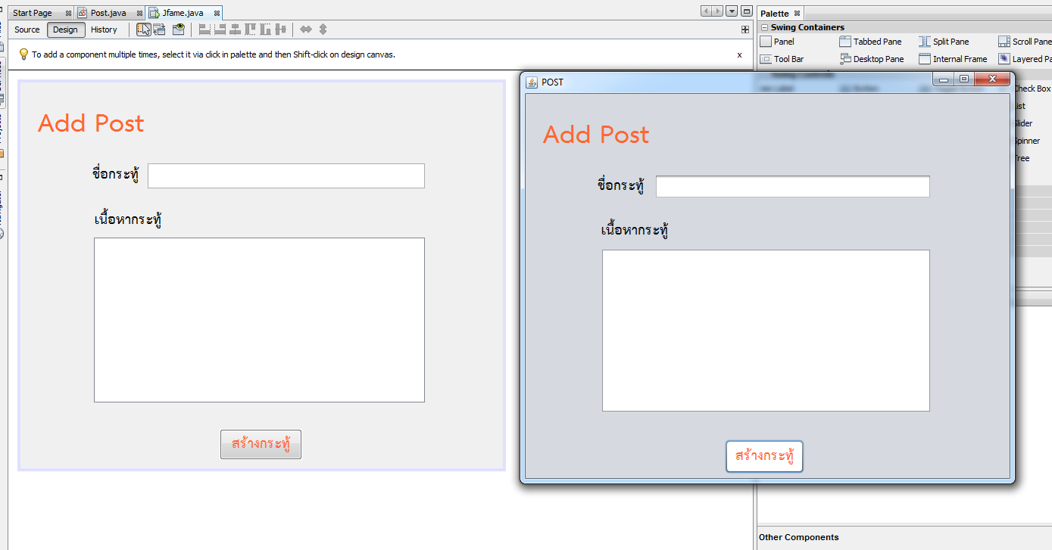**ฟีเจอร์ที่ 1 : Webboard ส่วน Post (ผู้รับผิดชอบ : นาย อธิวัฒน์ โชติมณีวัทธิกร)**

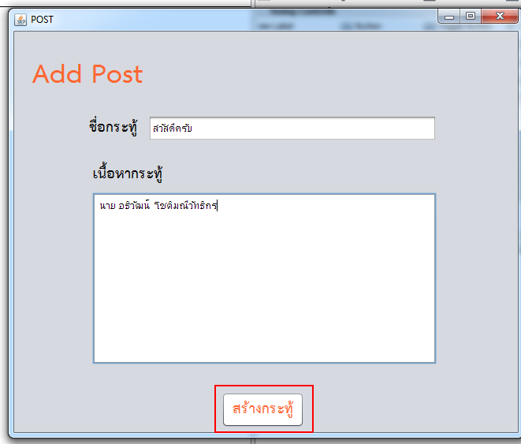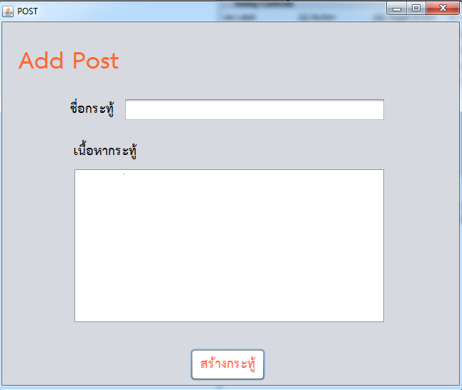

ทำ gui หน้า post กำลังศึกษาการเชื่อม event กับปุ่มและ textfield ต่างๆ ได้เพียงกดสร้างกระทู้แล้ว refresh หน้า post ใหม่ ศึกษาเพิ่มเติมเกี่ยวกับการเชื่อม db

**ปัญหาอุปสรรคและแนวทางที่คิดว่าจะแก้ไข**

* สับสนการใช้งาน GUI มากๆ การเชื่อมต่อ ของ event ต่างๆ ตอนนี้การแสดงผลยังไม่สมบูรณ์ มีerror ต้องศึกษา GUI ให้เข้าใจมากกว่านี้ ปรึกษาจากพี่โปรเจค

**ฟีเจอร์ที่ 1 : Webboard ส่วน comment(ผู้รับผิดชอบ : นางสาว สุมินตรา รามบุตร)**

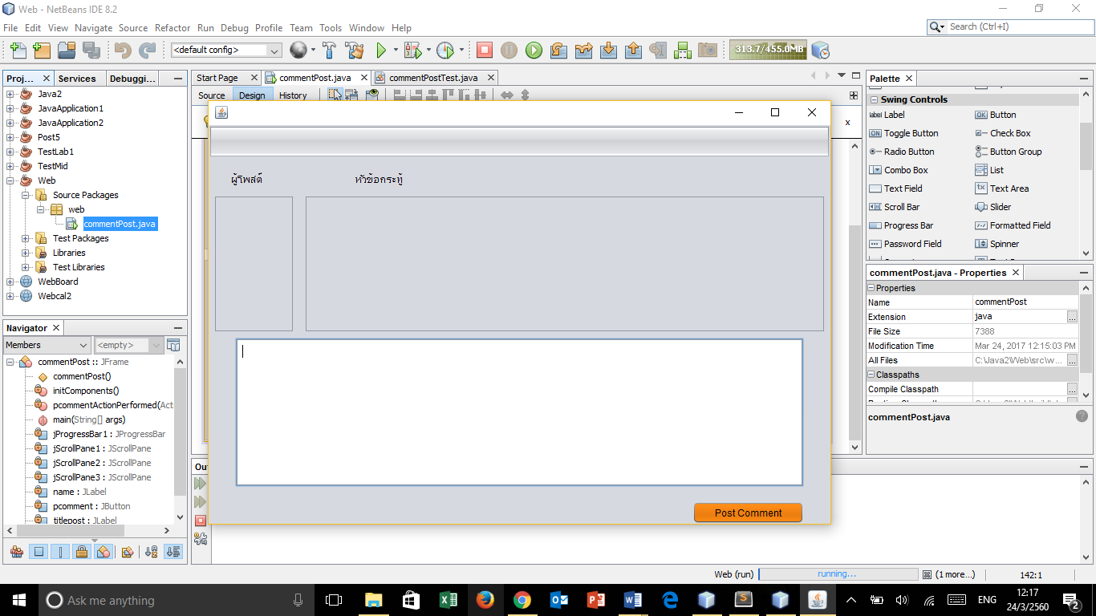

ลองศึกษาการทำGUIเบื้องต้น ลองสร้างหน้าdesign ในส่วนของคอมเม้นโพสต์เพื่อสื่อสารกับเจ้าของโพสต์นั้น design หน้าคอมเม้นต์ และกำลังจะเริ่มทำในส่วนของโค้ด

**ปัญหาอุปสรรคและแนวทางที่คิดว่าจะแก้ไข**

ยังมีส่วนที่ยังไม่เข้าใจอยู่เยอะ เพราะลองศึกษาด้วยตัวเอง ยังConnect โปรแกรมไปหา data baseไม่ได้

**ฟีเจอร์ที่ 2 : Profile & History (ผู้รับผิดชอบ : นางสาว สุมินตรา รามบุตร)**

**ผลการดำเนินงาน**-

**ปัญหาอุปสรรคและแนวทางที่คิดว่าจะแก้ไข**

-

**ฟีเจอร์ที่ 3 : Search (ผู้รับผิดชอบ : นางสาว สายธาร สนธยา)**

**ผลการดำเนินงาน**-

**ปัญหาอุปสรรคและแนวทางที่คิดว่าจะแก้ไข**

-

**ตารางแสดงการส่งงานตามกำหนด sprint (ส่งครั้งแรกครั้งเดียว ถ้ามีการปรับ ให้ส่งพร้อมกับรายงานความก้าวหน้า)**

|  |  |  |  |  |  |  |  |  |  |  |  |  |  |  |  |  |
| --- | --- | --- | --- | --- | --- | --- | --- | --- | --- | --- | --- | --- | --- | --- | --- | --- |
| **ชื่อฟีเจอร์** | **กุมภาพันธ์** | | | | **มีนาคม** | | | | **เมษายน** | | | | **พฤษภาคม** | | | |
| **Sprint 1** | | **Sprint 2** | | **Sprint 3** | | **Sprint 4** | | **Sprint 5** | | **Sprint 6** | | **Sprint 7** | | **Sprint 8** | |
| **1** | **2** | **3** | **4** | **1** | **2** | **3** | **4** | **1** | **2** | **3** | **4** | **1** | **2** | **3** | **4** |
| **ฟีเจอร์ที่ 1 : Webboard** | | | | | | | | | | | | | | | | |
| 1. Register |  |  |  |  |  |  |  |  |  |  |  |  |  |  |  |  |
| 2. Login |  |  |  |  |  |  |  |  |  |  |  |  |  |  |  |  |
| 3. ShowPostList |  |  |  |  |  |  |  |  |  |  |  |  |  |  |  |  |
| 4. Post (สร้างกระทู้) |  |  |  |  |  |  |  |  |  |  |  |  |  |  |  |  |
| 5. Post (ชมกระทู้) |  |  |  |  |  |  |  |  |  |  |  |  |  |  |  |  |
| 6. Comment |  |  |  |  |  |  |  |  |  |  |  |  |  |  |  |  |
| 7. Delete |  |  |  |  |  |  |  |  |  |  |  |  |  |  |  |  |
| 8. PinPost |  |  |  |  |  |  |  |  |  |  |  |  |  |  |  |  |
| 9. VotePost |  |  |  |  |  |  |  |  |  |  |  |  |  |  |  |  |
| 10. Edit |  |  |  |  |  |  |  |  |  |  |  |  |  |  |  |  |
| 11. Upload Picture |  |  |  |  |  |  |  |  |  |  |  |  |  |  |  |  |
| **ฟีเจอร์ที่ 2 :**  **Profile & History** | | | | | | | | | | | | | | | | |
| 1. User Profile |  |  |  |  |  |  |  |  |  |  |  |  |  |  |  |  |
| 2.  History |  |  |  |  |  |  |  |  |  |  |  |  |  |  |  |  |
| **ฟีเจอร์ที่ 3 :**  **Search** | | | | | | | | | | | | | | | | |
| 1.  Search |  |  |  |  |  |  |  |  |  |  |  |  |  |  |  |  |